Я вибираю свободные СМИ
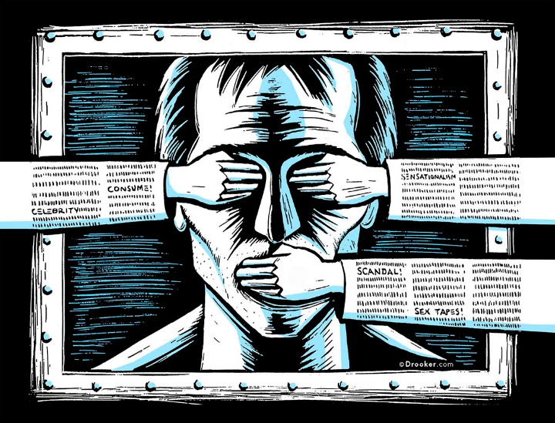
В современной России уже давно никого не удивляет тот факт, что практически все СМИ подчиняются указам правительства. Федеральные каналы принадлежат крупным государственным корпорациям и чиновникам, которые ставят своей целью одурачивание и оболванивание людей, ведь только народ, лишенный свободы мысли, может стать полноценной жертвой пропаганды неких ценностей, которые по своей глупости и невежеству, не отличаются от идиотских предубеждений людей, их придумавших. Новостные ведущие и корреспонденты откровенно обращаются к публике, как к умственно отсталым. Между тем, любые моральные и идеологические ценности данной публики равнозначны их интеллектуальным способностям. Лишь немногие каналы решаются в открытую обсуждать проблемы общества, освещая реальное положение дел в стране, к сожалению, эти неугодные режиму СМИ быстро оказываются на затворках журналистской деятельности.
Действующая власть, как только может, ущемляет права журналистов свободно выражать свои взгляды, ограничивая их в профессиональной деятельности. Для этого придумывается множество законов и нелепых на первый взгляд уловок.
Сама профессия сотрудника какой бы то ни было прессы становится бессмысленной, т.к. только полностью свободный от всяких политических, религиозных и моральных оков человек имеет право называть себя журналистом. Необходима полная свобода мысли, позволяющая не только представителю СМИ, но и обществу оставаться вне системных взглядов. К тому же реалии сегоднящнего положения в РФ прекрасно подходят журналисту, как превосходный материал для отработки навыков циничного отношения к чванским выходкам действующей власти, которая бьется в конвульсиях, получая многочисленные оргазмы от своей же глупости.
Мракобесие, развивающееся в стране, позволяет нам вдоволь поиздеваться над навязываемой идеологией. При этом не стоит думать о том, как бы не затронуть чьи-нибудь чувства. Ведь уверенный в своих убеждениях человек никогда не откажется от идеи, что в Африке водятся розовые гиппопотамы.
Остается надеяться, что еще не все потеряно и настанет тот час, когда пресса станет свободной от всякой чепухи, придуманной лицемерами, дурачащими население. А до той поры вопрос о цензуре в российских СМИ остается актуальным, и, пожалуй, занимает первое место в длинном списке проблем нашей страны.

Автор: Газбеков А.М.

